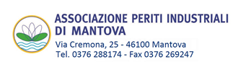
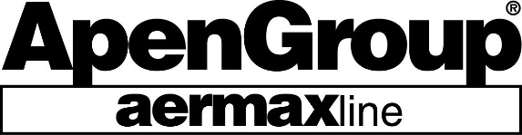

Incontro tecnico con crediti formativi
per Periti Industriali e Periti Industriali Laureati
della Provincia di Mantova

“Il nuovo Regolamento Europeo sui prodotti a gas EU/426/2016 (“GAR”)
e Il Regolamento Europeo “ErP” sui prodotti di riscaldamento dell’aria (EU/2281/2016)”

Con la presente siamo lieti di invitarla all’incontro tecnico formativo della durata di 3 ore con il riconoscimento di 3 crediti formativi, previsto per mercoledì 19 settembre 2018
Il corso è organizzato presso la sede dell’Ordine dei Periti di Mantova
PROGRAMMA
14,00 Arrivo partecipanti e registrazione
14,15 Benvenuto
14,30 Inizio Lavori
- Il nuovo Regolamento Europeo sui prodotti a gas EU/426/2016 (“GAR”)
- Regolamento Europeo “ErP” sui prodotti di riscaldamento dell’aria (EU/2281/2016)
- Conto Termico 2.0
- Incentivi fiscali: Legge Finanziaria 2018
- Il Sistema AquaPump Hybrid, Principali Caratteristiche Tecniche,Funzionamento e Possibili Soluzioni Applicative
17,10 Dibattito
17,30 Fine Lavori
Responsabile scientifico: Per. Ind. Gaiani Davide Fabio Mario

Ai Periti Industriali e Periti Industriali Laureati, la partecipazione all’evento dà diritto a n. 3 (tre) crediti formativi ai sensi del Regolamento per la Formazione Continua dei Periti Industriali in vigore dal 01.01.2017.

